TEATRO GIOCO VITA – Teatro Stabile di Innovazione

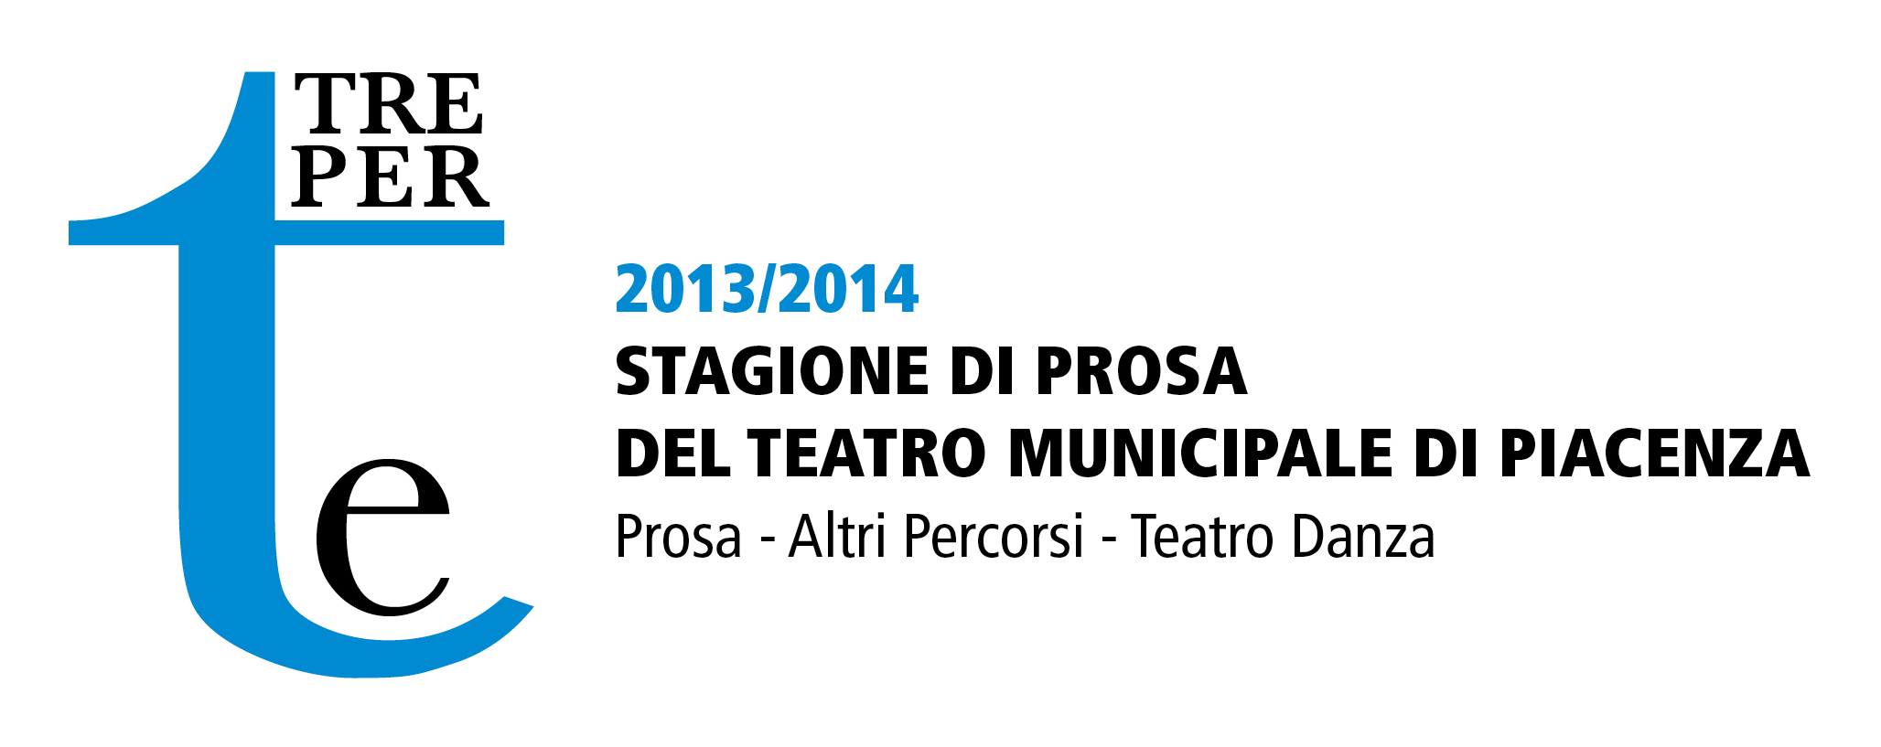

“TRE PER TE” 2013/2014 - Stagione di Prosa del Teatro Municipale di Piacenza / ALTRI PERCORSI
Prosa - Altri Percorsi - Teatro Danza

Lunedì 18 novembre 2013 – Teatro Municipale – ore 21
Paolo Rossi
L’AMORE È UN CANE BLU
La conquista dell’Est
di e con Paolo Rossi - scritto con Stefano Dongetti, Alessandro Mizzi
musiche originali composte da Emanuele Dell’Aquila ed eseguite dal vivo da I Virtuosi del Carso
produzione La Corte Ospitale

Uno spettacolo che si muove tra autobiografia e narrazione teatrale, finzione e realtà, invenzione e cronaca, parole e musica. È “L’amore è un cane blu” di Paolo Rossi, il cui atteso ritorno al Teatro Municipale di Piacenza apre il cartellone “Altri Percorsi della Stagione di Prosa 2013/2014 “Tre per Te”, organizzata da Teatro Gioco Vita - direzione artistica di Diego Maj - con Fondazione Teatri, Comune di Piacenza e sostegno di Fondazione di Piacenza e Vigevano, Cariparma, Iren. Appuntamento lunedì 18 novembre alle ore 21.
Paolo Rossi parte dai ricordi d’infanzia per raccontare l’Italia di oggi, degli smarrimenti sociali, affettivi ed economici dell’uomo contemporaneo. Un uomo che, in una notte assolutamente e terribilmente magica, si perde sull’altopiano del Carso, una terra dove è nato e dalla quale si è allontanato. Come Paolo Rossi, originario di Monfalcone. E il richiamo a quella terra di confine è evidente fin dal sottotitolo dello spettacolo, “La conquista dell’Est”, con il Carso che diventa contenitore di storie raccontate con il “prepotente contributo musicale” dell’orchestra di liscio balcanico “I Virtuosi del Carso” diretta dal maestro Emanuele Dell’Aquila.
Lo spettacolo, scritto da Paolo Rossi con Stefano Dongetti e Alessandro Mizzi, in collaborazione con Riccardo Piferi e con la supervisione di Gaia Rayneri, è prodotto da La Corte Ospitale. In scena con Rossi i musicisti Emanuele Dell’Aquila, Alex Orciari, Stefan Bembi, Denis Beganovic, Mariaberta Blašković, David Morgan.
«In un paese dove la passione è scomparsa ovunque – sono le parole di Paolo Rossi – nei legami sentimentali come in quelli con la propria comunità (un tempo chiamavasi politica). Dove il caos regna principesco sia nei rapporti economici che in quelli affettivi. Un uomo si perde. Si perde in una notte assolutamente e terribilmente magica sull’altopiano del Carso. Una terra dove è nato e dalla quale si è allontanato: tra grotte, fiumi sotterranei, rovi e pietre questo sarà per lui l’unico luogo dove ormai vivono ancora le fiabe degli amanti perduti e delle passioni tradite. Questo spettacolo è un diario, un disegno, diventerà un film, per ora un concerto visionario popolare lirico e umoristico. Narra di un tragico smarrimento e di una comica rinascita».
«Arrivano momenti - prosegue ancora Rossi - in cui i racconti ascoltati nell’infanzia e i sogni e le visioni dell’adolescenza diventano più vividi dei ricordi di vita vissuta lontana o recente o quantomeno spesso si finisce per confonderli. Qui si narrerà di ripartire in ogni trattativa - sia con se stessi, in camera da letto, in piazza o in parlamento - dalla ricchezza di un palpito coraggioso piuttosto che dalla misera miseria del soldo e della paura».

“TRE PER TE” Stagione di prosa 2013/2014 del TEATRO MUNICIPALE di Piacenza
è una rassegna di
TEATRO GIOCO VITA Teatro Stabile di Innovazione direzione artistica Diego Maj
FONDAZIONE TEATRI DI PIACENZA
in collaborazione con
FONDAZIONE DI PIACENZA E VIGEVANO
CARIPARMA – Crédit Agricole
IREN Emilia
con il contributo di
MINISTERO PER I BENI E LE ATTIVITA’ CULTURALI Dipartimento dello Spettacolo
REGIONE EMILIA ROMAGNA

LOCANDINA

lunedì 18 novembre 2013 - ore 21
Teatro Municipale

Paolo Rossi
L’AMORE È UN CANE BLU
La conquista dell’Est
di e con Paolo Rossi
scritto con Stefano Dongetti, Alessandro Mizzi
in collaborazione con Riccardo Piferi
con la supervisione di Gaia Rayneri
musiche originali composte da Emanuele Dell’Aquila
ed eseguite dal vivo da I Virtuosi del Carso
Emanuele Dell’Aquila, Alex Orciari, Stefan Bembi,
Denis Beganovic, Mariaberta Blašković, David Morgan
produzione La Corte Ospitale

PREZZI

Platea € 28 (intero) € 24 (ridotto) € 16 (possessori family card)
Posto Palco € 26 (intero) € 22 (ridotto) € 14 (possessori family card)
Ingresso palchi/galleria € 16 (intero) € 14 (ridotto)
Galleria numerata € 21 (intero) € 19 (ridotto) € 13 (possessori family card)
Loggione numerato € 13 (intero) € 11 (ridotto) € 4
Ingresso loggione € 8 (possessori family card)
Studenti € 13 (posto unico in galleria) € 4 (possessori family card)
Last minute € 15 (platea e posto palco), € 11 (galleria), € 4 (loggione)

INFO E BIGLIETTERIA

TEATRO GIOCO VITA, Via San Siro 9, Piacenza – Telefono 0523.315578 – biglietteria@teatrogiocovita.it
Orari di apertura: dal martedì al venerdì ore 15-18; sabato ore 10-13.
Il giorno dello spettacolo la biglietteria funziona unicamente nella sede della rappresentazione a partire dalle ore 19 (Teatro Municipale, via Verdi 41, tel. 0523.492251).
Per informazioni: Teatro Gioco Vita – Teatro Stabile di Innovazione, Biglietteria 0523.315578 – Uffici 0523.332613.

UFFICIO STAMPA: TEATRO GIOCO VITA Simona Rossi (responsabile), Emma-Chiara Perotti, Marilisa Fiorani
tel. 0523.315578, 338.3531271 – ufficiostampa@teatrogiocovita.it

TEATRO GIOCO VITA – Teatro Stabile di Innovazione
Stampa/Comunicazione - Via San Siro 9 – 29121 Piacenza - Tel. 0523.315578 – ufficiostampa@teatrogiocovita.it

